**สรุปผลการดำเนินโครงการของสถาบันการอาชีวศึกษาภาคกลาง 2**

จัดส่งไปให้สำนักพัฒนายุทธศาสตร์และความร่วมมืออาชีวศึกษา **ภายใน 15 วัน**

หลังจากดำเนินโครงการเสร็จสิ้นแล้ว

**ประจำปีงบประมาณ พ.ศ. 2568**

**โครงการ ................................................................**

**โดย สำนัก/กลุ่ม/กลุ่มงาน .........................................................**

**1. ลักษณะโครงการ** 🞎 โครงการตาม พ.ร.บ งบประมาณ 🞎 โครงการตามภาระงานประจำ

**2. ความสอดคล้อง/เชื่อมโยง/ภายใต้ ยุทธศาสตร์ นโยบาย จุดเน้น และมาตรการ**

**2.1 ยุทธศาสตร์ชาติ**......................................................................................................................................

**2.2 แผนแม่บทภายใต้ยุทธศาสตร์ชาติ**.........................................................................................................

**2.3 แผนพัฒนาเศรษฐกิจและสังคมแห่งชาติ ฉบับที่ 13**............................................................................

**2.4 นโยบายรัฐบาล**.......................................................................................................................................

**2.5 ยุทธศาสตร์ตามแผนปฏิบัติราชการประจำปีงบประมาณ พ.ศ. 2568 ของกระทรวงศึกษาธิการ**

................................................................................................................................................................

**2.6 นโยบายการพัฒนาการอาชีวศึกษา ประจำปีงบประมาณ พ.ศ. 2568** ................................................................................................................................................................

**2.7 ยุทธศาสตร์ตามแผนปฏิบัติราชการประจำปีงบประมาณ พ.ศ. 2568 ของสถาบันการอาชีวศึกษาภาคกลาง 2**............................................................................................................................................

**3. โครงการสอดคล้องกับมาตรฐานการประกันคุณภายใน ระดับสถาบัน**

ประกันคุณภาพ มาตรฐานที่ ตัวบ่งชี้ที่ .

**4. หลักการและเหตุผล**

..............................................................................................................................................................................

..............................................................................................................................................................................

..............................................................................................................................................................................

**5. วัตถุประสงค์**

5.1 ................................................................................................................................................................

5.2 ................................................................................................................................................................

**6. ตัวชี้วัดโครงการ**

|  |  |
| --- | --- |
| **ตัวชี้วัด** | **แผน** |
| **6.1 เชิงปริมาณ** |  |
| 1) |  |
| 2) |  |
| **6.2 เชิงคุณภาพ** |  |
| 1) |  |
| 2) |  |

**7. วันที่ดำเนินการ**..............................................................................................................................................

**8. สถานที่ดำเนินการ**..........................................................................................................................................

**9. งบประมาณ**

งบประมาณที่ได้รับอนุมัติ ................. บาท ใช้จ่ายจริง .............. บาท คงเหลือ ..................... บาท

**10. ผลการดำเนินงานตามตัวชี้วัด**

|  |  |  |  |
| --- | --- | --- | --- |
| **ตัวชี้วัด** | **ผลการดำเนินงาน** | | |
| **เป้าหมาย** | **ผลการดำเนินงาน** | **ร้อยละ** |
| **10.1 เชิงปริมาณ** |  |  |  |
| 1) |  |  |  |
| 2) |  |  |  |
| **10.2 เชิงคุณภาพ** |  |  |  |
| 1) |  |  |  |
| 2) |  |  |  |

**11. ประโยชน์ที่ได้รับ**

........................................................................................................................................................................

........................................................................................................................................................................

**12. ปัญหา อุปสรรค และข้อเสนอแนะ**

**12.1 ปัญหา**

.....................................................................................................................................................................

.....................................................................................................................................................................

**12.2 อุปสรรค**

.....................................................................................................................................................................

.....................................................................................................................................................................

**12.3 ข้อเสนอแนะ**

.....................................................................................................................................................................

.....................................................................................................................................................................

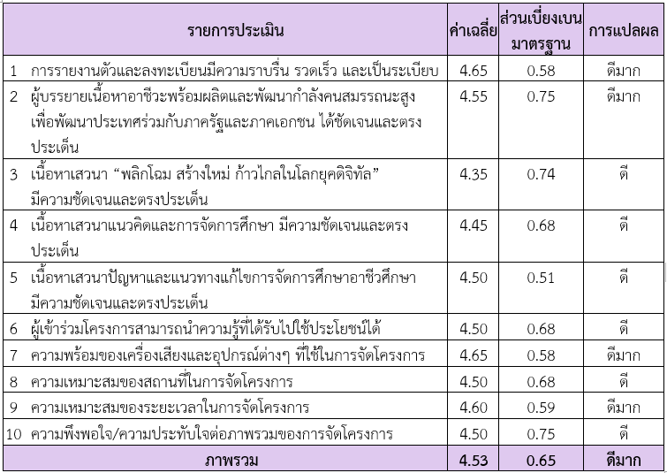**13. สรุปผลการประเมินโครงการ**

***(ตัวอย่าง)***

ผู้เข้าร่วมโครงการปัจฉิมนิเทศนักศึกษาระดับปริญญาตรีสายเทคโนโลยีหรือสายปฏิบัติการ ประจำปีการศึกษา 2566 มีความพึงพอใจในภาพรวมระดับ “ดีมาก” ที่คะแนนเฉลี่ย 4.53 คิดเป็นร้อยละ 86.8 โดยมีความพึงพอใจสูงสุดในระดับ “ดีมาก” ที่คะแนนเฉลี่ย 4.65 คิดเป็นร้อยละ 93.6 คือ ความพร้อมของเครื่องเสียงและอุปกรณ์ต่าง ๆ ที่ใช้ในการจัดโครงการ และมีความพึงพอใจน้อยที่สุดในระดับ “ปานกลาง” ที่คะแนนเฉลี่ย 4.35 คิดเป็นร้อยละ 68.8 คือ เนื้อหาเสวนา “พลิกโฉม สร้างใหม่ ก้าวไกลในยุคดิจิทัล” มีความชัดเจนและตรงประเด็น

**ภาพการดำเนินโครงการ.......................................................**

คำอธิบายภาพ.....................................

คำอธิบายภาพ.....................................

คำอธิบายภาพ.....................................